

பாடம் 7
உயிர்மெய் எழுத்துகள்

- இ வரிசை வாய்பாடு

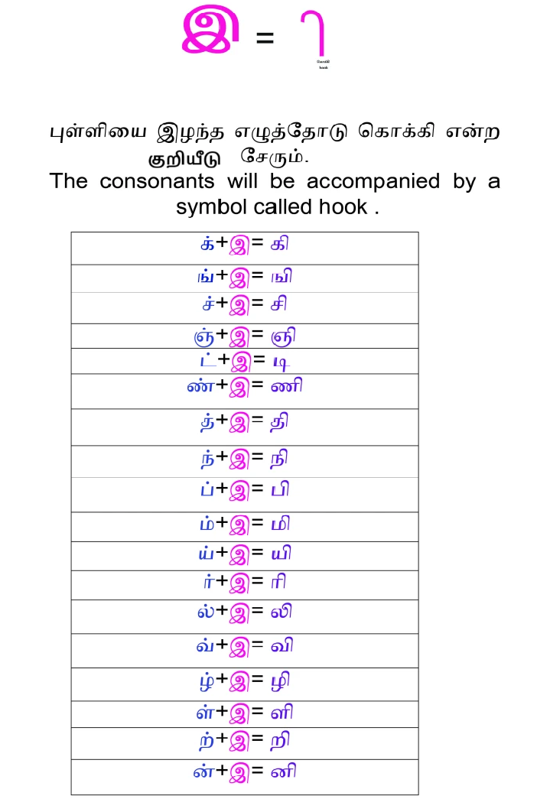

- உயிர்மெய் எழுத்துகள் [ இ வரிசை ]

கி ஙி சி ஞி டி ணி

தி நி பி மி யி ரி

லி வி ழி ளி றி னி

ஙஙி
ி
ஙி

